**Busola Digitala**

Autor: Neagu Fabian-Florin, 331AB

An: III

Cuprins:

# Introducere......................................................................................3

# Prezentarea suportului tehnic..........................................................3

## Arduino UNO.................................................................4

## Magnetometru - HMC5883L .......................................4

## Shift Register – 74HC595.............................................5

2.4 7-Segment Display.......................................................7

# Etapa de implementare...................................................................8

# Concluzie.......................................................................................9

1. **Introducere**

Invenția busolei datează din secolul al II-lea. A fost folosit de chinezi pentru ghicirea și alinierea materialelor de construcție în timpul construcției. În secolul al XI-lea oamenii au început să folosească Compass pentru a găsi indicații în timpul navigării.

Scopul acestui proiect este acela de a replica functionalitatea unei busole digitale, afisarea directiilor realizandu-se atat prin intermediul ledurilor, cat si prin intermediul a doua afisaje cu 7 segmente. Mediul de dezvoltare integrat este reprezentat de Arduino (IDE), iar printre componentele utilizate se numara urmatoarele: Placa dezvoltare Arduino, Magnetometru HMC5883L, display cu 7 segmente, shift register, leduri, breadboard, componente de legatura(fire).

1. **Prezentarea suportului tehnic**

Inainte de a trece la detalierea etapei de implementare este necesar sa se clarifice anumite aspecte legate de suportul tehnic necesar realizarii proiectului dorit.

**2.1) Arduino UNO**

Arduino este o companie open-source care produce atât plăcuțe de dezvoltare bazate pe microcontrolere, cât și partea de software destinată funcționării și programării acestora. Pe lângă acestea include și o comunitate uriașă care se ocupă cu creația și distribuirea de proiecte care au ca scop crearea de dispozitive care pot sesiza și controla diverse activități sau procese în lumea reală.

Arduino UNO constituie o platforma de procesare tip open-source, bazata pe un software si hardware flexibil construita in jurul unui microcontroler ATMEGA 328P-PU capabila de a prelua date printr-o serie de senzori conectati la pinii placii si de a actiuna asupra altor dispozitive ca LED-uri, motoarelor, servomotoare, sau alte tipuri de dispozitive mecanice pe baza unor comenzi cuprinse in codul scris intr-un limbaj de programare, similar cu limbajul C++ incarcat in memoria microcontrolerului.

Mediul de dezvoltare integrat Arduino (IDE) este o aplicație multi-platformă (pentru Windows, macOS, Linux) care este scris în limbajul de programare Java. Este folosit pentru a scrie și încărca programe pe placa Arduino.

**2.2) Magnetometru - HMC5883L**

Un magnetometru este un dispozitiv care măsoară câmpul magnetic sau momentul dipolului magnetic. Unele magnetometre măsoară direcția, puterea sau modificarea relativă a unui câmp magnetic într-o anumită locație. O busolă este un astfel de dispozitiv, unul care măsoară direcția unui câmp magnetic ambiental, în acest caz, câmpul magnetic al Pământului .

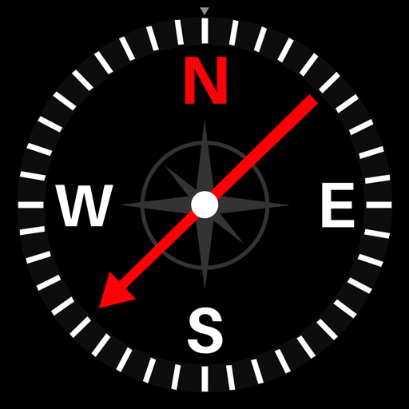

Modulul HMC5983 are un senzor magnetometru cu compensator de temepratură pe 3 axe. Acest modul SMD este folosit pentru a detecta câmpurile magnetice mici pentru aplicații cum ar fi navigarea, detecție de mașini și direcționare.

Comunicarea seriala prin I2C sau prin SPI oferă o interfață ușor de utilizat.Chipul HMC5983 este un chip SMD cu 16 pini de 3.0 x 3.0 x 0.9mm.

**2.5) Shift Register – 74HC595**

Acest produs reprezinta un circuit integrat ce contine un registru de deplasare (șiftare) cu ajutorul caruia se poate transforma informatia transferata prin interfață seriala în informatie pe interfata paralela.

In acest proiect s-a optat pentru utilizarea acestei componente deaorece s- a dorit controlarea unui numar mare de LED-uri( plus cele 2 afisaje cu 7 segmente) , neavand la dispozitie decat un numar mic de pini pe microcontroller sau Arduino.

74HC595 este un registru cu deplasare care funcționează pe protocolul Serial IN Parallel OUT. Primește datele în serie de la microcontroler și apoi trimite aceste date prin pinii paraleli. Ne putem crește pinii de ieșire cu 8 folosind un singur cip. De asemenea, putem conecta mai mult de 1 registru de deplasare în paralel.

Un registru de deplasare este un tip de circuit digital care utilizează o cascadă de flip-flop în care ieșirea unui flip-flop este conectată la intrarea următoarei. Ei au în comun un singur semnal de ceas, ceea ce face ca datele stocate în sistem să treacă de la o locație la alta.

**2.4) 7-Segment Display**

Un afișaj cu șapte segmente este un dispozitiv electronic care permite afișarea numerelor zecimale (sau hexazecimale) printr-o combinație de șapte segmente independente, dispuse într-un model dreptunghiular pentru a reprezenta cu o grafică simplificată cifrele de la 0 la 9.

Afișajul cu șapte segmente este cel mai comun dispozitiv de afișare utilizat în multe gadgeturi și aparatele electronice, cum ar fi contoare digitale, ceasuri digitale, cuptor cu microunde și aragaz electric, etc. Aceste afișaje constau din șapte segmente de diode emitatoare de lumina (LED-uri) și care este asamblat într-o structură precum cifra 8.

1. **Etapa de implementare**

Proiectul a debutat prin includerea bibliotecilor principale pentru realizarea acestor functionalitati, precum Adafruit.h, biblioteca necesara utilizarii magnetomentrului HCM5883.

Mai departe s-au declarat pinii pentru Shift Register(LatchPin, DataPin, ClckPin, etc), dar si pinii cu care se vor aprinde/ respectiv stinge ledurile in momentul in care se va identifca punctul cardinal respectiv: N – Nord, S – Sud, SE – SudEst etc.

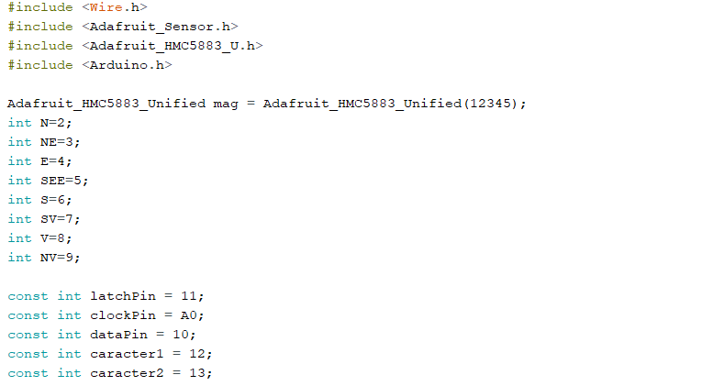

De asemenea, s-a realizat o functie pentru afisarea datelor generale cu privire la magnetomentrul utilizat:

In functia void setup( void ) s-a configurat atat Shift Register-ul, cat si pinii de output cu ajutorul carora se vor aprinde ledurile ce vor indica punctul cardinal identificat de magnetometru.

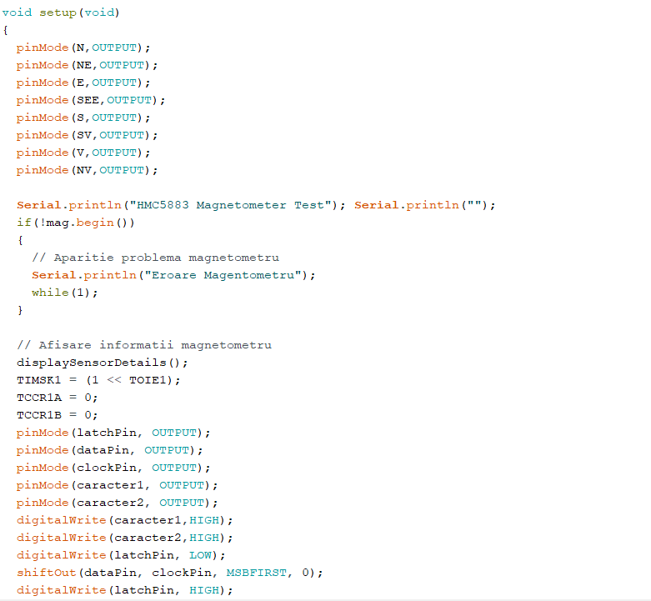

In functia void loop() primul lucru pe care il facem este sa definit un eveniment specific senzorului si sa il asociem magnetomentrului cu care operam masuratorile.

Magnetometrul repectiv returneaza 3 coordonate, coordonata x, coordonata y, precum si coordonata z. Pentru a calcula unghiul, adica „directia si sensul „ spre care indica magnetometrul, ne vom folosi doar de coordonatele x si y carora le vom aplica functia atan2, aceasta intorcand valoarea funcției arctg, sau inversa tangentei, pentru coordonatele specificate x și y. Mai departe, pentru a calcula unghiul final, se scade din 360 valoarea obtinuta anterior, reultatul final fiind in grade si nu radiani pentru o ami buna vizualizare a rezultatelor obtinute.

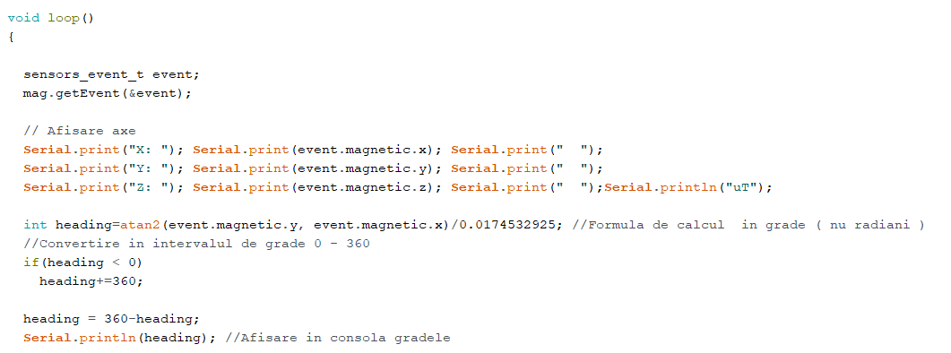

In final, se analizeaza headingul obtinut si se aprinde ledul corespunzator acelei directii si se proiecteaza pe afisajul cu 7 segmente directia corespunzatoare( Nord, Sud, etc)

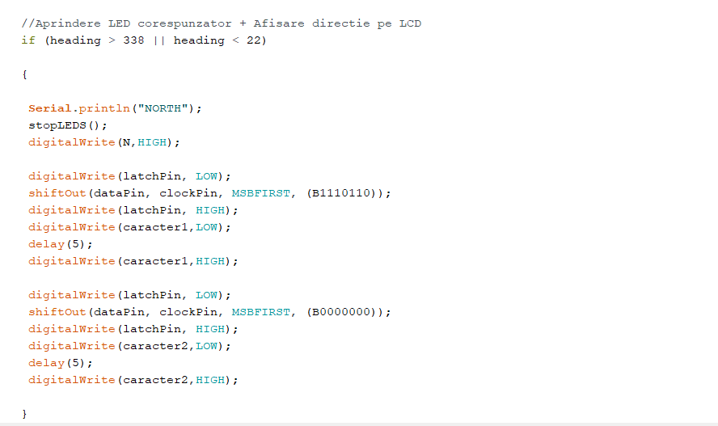

Functia stopLEDS() are ca scop oprirea tuturor ledurilor la fiecare moment de timp pentru a se aprinde cel corespunzator directiei.

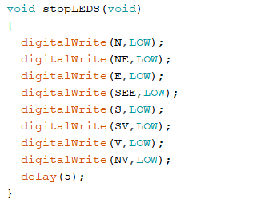

1. **Concluzie**

In concluzie, proiectul reuseste cu succes sa replice functionalitatea unei busole digitale prin interediul unui magnetometru, afisajul fiind unul sugestiv, realizandu-se atat prin intermediul ledurilor, cat si prin intermediul lcd-urilor.

